После дождика...

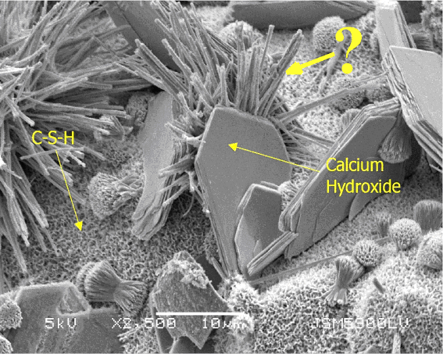
Что кроме гидросиликатов кальция, частично уже «убранных в снопы», пышно разрослось на «цементных полях»? Опишите (аргументировано!) Ваши предположения (5 баллов)

